Anexa 8

Să investigăm formarea umbrei!
Folosind modelul razei de lumină, desenaţi formarea umbrei pe ecran
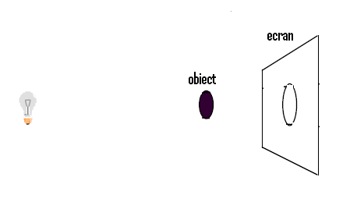

- Aşezaţi materialele ca în diagrama de mai jos. Aprindeţi becul şi faceţi întuneric în cameră. Observaţi umbra obiectului pe ecran.

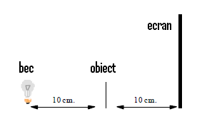

- Anticipaţi dimensiunea umbrei dacă s-ar îndepărta ecranul de obiect.Completaţi desenul

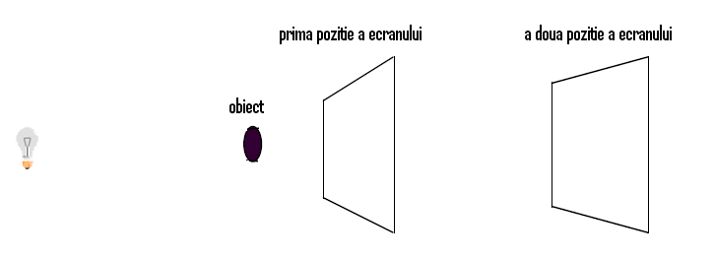

- Pentru a găsi răspuns la întrebare realizaţi următoarea inestigaţie experimentală, completând tabelul de mai jos.

Distanţa de la obiect la sursa de lumină | Distanţa de la obiect la ecran | Dimensiunea obiectului | Dimensiunea umbrei
10 cm | 10 cm
10 cm | 20 cm
10 cm | 30 cm
10 cm | 40 cm

Anexa 8 – rezolvare
Să investigăm formarea umbrei!
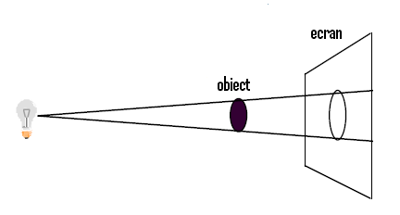Folosind modelul razei de lumină, desenaţi formarea umbrei pe ecran

- Aşezaţi materialele ca în diagrama de mai jos. Aprindeţi becul şi faceţi întuneric în cameră. Observaţi umbra obiectului pe ecran.
- Anticipaţi dimensiunea umbrei dacă s-ar îndepărta ecranul de obiect.Completaţi desenul următor.
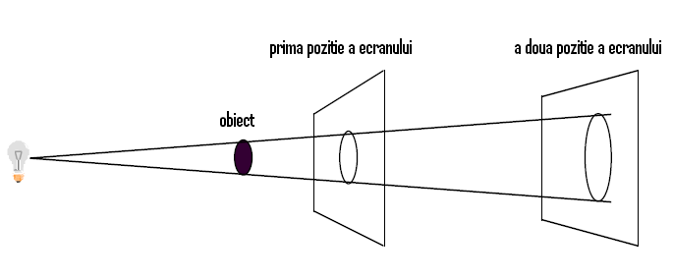
Se observă dimensiunea umbrei creşte, odată cu creşterea distanţei dintre obiect şi ecran. Spre exemplu, dacă distanţa de la sursa de lumină la ecran este de 2 ori mai mare decât distanţa de la sursa de lumină la obiect, atunci umbra va fi de 2 ori mai mare decât obiectul.

